Sicurezza delle API REST di spring boot  
  
**Spring security, definisce un framework** per la sicurezza, e questo è implementato utilizzando filtri servlet in background, ed è possibile utilizzare la sicurezza dichiarativa o programmatica.  
Questi **filtri servono per pre processare e post processare le richieste HTTP**, i quali possono instradare la richiesta web in base alla logica di sicurezza.

Quindi questo è il meccanismo di come viene fatta una richiesta al web per accedere ad un’area protetta, ed è qui che entra in gioco il nostro spring security il quale filtro va a pre-elaborare la richiesta http verificando se l’utente può effettivamente accedere alle risorse, **esaminando la configurazione dell’applicazione guardando password,ruoli utente presenti nel database,** per vedere se quest’utente è autenticato, se è autorizzato allora accede, e tutto questo avviene background grazie a **SPRING SECURITY.**

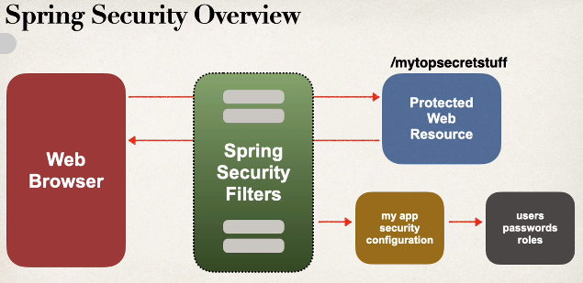  
  
Mentre qui possiamo vedere come entra in gioco il filtro di spring security  
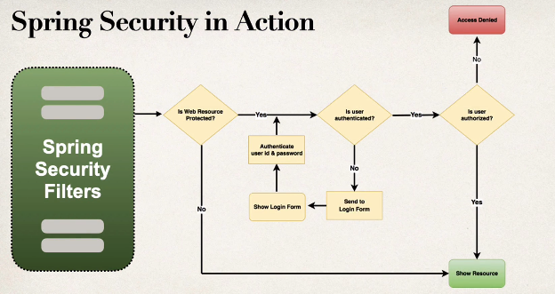

Quindi ricapitolando abbiamo **quest’idea di autenticazione** in cui un utente dev’essere autenticato in base all’id e alla sua password, e poi **c’è l’idea di autorizzazione** e come possiamo vedere ci sono questi due livelli di sicurezza.  
  
Spring security ha una **sicurezza dichiarativa**, in cui definiamo i vincoli di sicurezza della nostra applicazione in una configurazione.  
  
Ma abbiamo anche la sicurezza programmatica, in sostanza spring fornisce un’API per la codifica di applicazioni personalizzate.  
  
Per abilitare spring security la prima cosa da fare è modificare il pom, aggiungendo la dipendenza spring-boot-starter-security, di conseguenza **tutti gli end-point ora saranno protetti in modo predefinito**  
  
 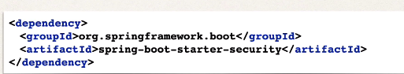  
Possiamo anche gestire i dati di accesso e personalizzarli come vogliamo noi

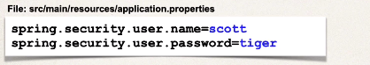  
  
**In questa lezione ci occuperemo dell'autenticazione in-memory.** E poi, tratteremo anche la password nel database utilizzando JDBC. Vi mostrerò come memorizzare le password utilizzando il testo normale e come crittografare le password nel database.